成本会计复习资料
一、单项选择题
1. 理论成本的内涵是（ ）。
A.生产经营过程中所耗费生产资料转移价值的货币表现
B.劳动者为自己劳动所创造价值的货币表现
C.劳动者为社会劳动所创造价值的货币表现
D.企业在生产经营过程中所耗费的资金的总和
2. 成本会计最基本的任务和中心环节是（ ）。
A.进行成本预测，编制成本计划 B.审核和控制各项费用的支出
C.进行成本核算，提供实际成本的核算资料 D.参与企业的生产经营决策
3. 下列各项中,属于成本项目的是（ ）。
A.外购动力 B.利息支出
C.外购燃料 D.直接材料
4. 在下列辅助生产费用的分配方法中，计算分配工作最为简便的是（ ）。
A.直接分配法 B.顺序分配法
C.交互分配法 D.代数分配法
5. 企业行政管理部门计提的固定资产折旧费，应记入（ ）科目。
A.“制造费用” B.“财务费用”
C.“管理费用” D.“销售费用”
6. 在下列制造费用分配方法中，使“制造费用”科目在每月分配制造费用后有可能有余额的是（ ）。
A.生产工时比例法 B.生产工人工资比例法
C.机器工时比例法 D.按年度计划分配率分配法
7. 某种产品月末在产品数量较大，各月在产品数量变动也较大，直接材料占成本的比重较大，为了简化费用的分配各工作，其完工产品与在产品之间费用的分配，可采用（ ）。
A.不计算在产品成本法 B.在产品按定额成本计价法
C.在产品按完工产品成本计算法 D.在产品按所耗直接材料费用计价法
8. 完工产品与在产品之间分配费用的定额比例法适用的产品是（ ）。
A.月末在产品数量较少 B.各项费用的比重相差不多
C.消耗定额或费用定额比较准确、稳定，各月末在产品数量变动不大
D.消耗定额或费用定额比较准确、稳定，各月末在产品数量变动较大
9. 生产特点和管理要求对成本计算的影响，集中表现在（ ）的确定上。
A.成本计算对象 B.产品成本计算期
C.完工产品与在产品之间的费用分配方法 D.产品成本项目
10. 在下列产品成本计算方法中，对间接计入费用进行累计分配的是（ ）。
A.品种法 B.分步法
C.分类法 D.简化分批法
11. 在逐步结转分步法下，完工产品与在产品之间的费用分配是指（ ）。
A.产成品与月末在产品之间的费用分配
B.完工半成品与月末在产品之间的费用分配
C.产成品与广义在产品之间的费用分配
D.前面步骤的完工半成品与加工中的在产品及最后步骤的产成品与加工中的在产品之间的费用分配
二、多项选择题
1. 记入“直接材料”成本项目的有（ ）。
A.直接用于产品生产的原料费用 B.直接用于产品生产的主要材料费用
C.车间的机物料消耗 D.直接用于产品生产的辅助材料费用
2. 用于企业生产经营管理的固定资产的折旧费用，按其用途进行分配，可能记入的会计科目有（ ）。
A.“基本生产成本” B.“制造费用”
C.“销售费用” D.“管理费用”
3. 在下列分配率计算公式中，属于约当产量比例法(先进先出法)所采用的有（ ）。
A.本月直接材料费用/本月耗料产量 B.本月直接人工费用/本月耗工时产量
C.本月制造费用/本月耗工时产量
D.(月初在产品费用十本月费用)/(完工产品数量+月末在产品约当产量)
三、判断题
1.（ ）在实际工作中，确定成本的开支范围应以成本的内涵为理论依据。
2.（ ）以已经发生的各项费用为依据，为经济管理提供真实的、可以验证的成本信息资料，是成本会计反映职能的基本方面。
3.（ ）在联产品生产企业(或车间)中，全部生产费用均属于间接计人费用。
4.（ ）生产设备的折旧费用计入制造费用，因此它属于间接生产费用。
5.（ ）基本生产车间和辅助生产车间的照明用电费用，不计入产品成本，应计入管理费用。
6.（ ）基本生产车间用于生产的低值易耗品，其摊销额应计入制造费用。
7.（ ）按年度计划分配率分配法，特别适用于季节性生产企业制造费用的分配。
8.（ ）不论采用什么分配方法分配制造费用，分配结果都是“制造费用”科目期末没有余额。
9.（ ）如果在产品品种多、数量大，每月都组织实地盘点确有困难的，也可以根据在产品业务核算资料的期末结存量来计算在产品成本。
10.（ ）经批准核销在产品盘盈时，应借记“待处理财产损溢”科目，贷记“管理费用”科目，冲减管理费用。
11.（ ）在约当产量比例法下，从精细化分配费用的角度来看，应针对不同成本项目的具体情况来确定约当产量，进而进行费用的分配。
12.（ ）在约当产量比例法下，采用先进先出法进行费用的分配，所计算出的分配率，体现了产品的本月耗费水平。
13.（ ）分批法主要适用于小批、单件，管理上不要求分步计算成本的多步骤生产。
14.（ ）平行结转分步法只适用大批、大量的装配式生产。
15.（ ）逐步结转分步法，是在不需要计算各步骤半成品成本的情况下，为了简化成本计算工作而采用的一种成本计算方法。

四、计算题
1、某工业企业辅助生产车间的制造费用通过“制造费用”科目核算；“基本生产成本”和“辅助生产成本”明细账的成本项目中均设有“直接燃料和动力”成本项目。有关资料如表1所示。

表1 辅助生产费用分配表
（计划成本分配法） 单位：元
项 目 |  | 供水车间 |  | 供电车间 |  | 费用  合计
 |  | 数量m³ | 费用 | 数量kW·h | 费用 | 费用  合计
待分配数量和费用 | “辅助生产成本”科目金额 |  | 40 000 |  | 20 000 | 60 000
待分配数量和费用 | “制造费用”科目金额 |  | 6 000 |  | 5 500 | 11 500
待分配数量和费用 | 小计 | 9 000 | 46 000 | 60 00 | 25 500 | 71 500
计划单位成本 |  |  | 5 |  | 0.5
供水车间耗用动力电 |  |  |  | 10 000
供水车间耗用照明电 |  |  |  | 1 000
供电车间耗用水 |  | 1 500
基本生产车间生产产品耗用动力电 |  |  |  | 44 000
基本生产车间照明用电及水费 |  | 7 000 |  | 3 000
企业管理部门照明用电及水费 |  | 500 |  | 2 000
按计划成本分配合计
辅助生产实际成本
辅助生产成本差异
要求：采用计划成本分配法分配辅助生产费用（列出计算过程)；填制辅助生产费用分配表并编制有关会计分录。

五、综合题
某厂大量生产甲产品。生产分为两个步骤，分别由第一、第二两个车间进行。第一车间为第二车间提供半成品，第二车间将半成品加工成产成品。该厂为了加强成本管理，采用分步法按照生产步骤（车间）计算产品成本。有关资料如下：
（1）该厂本月（10月）第一车间和第二车间发生的生产费用（不包括所耗半成品的费用）见产品成本明细账。
（2）该厂的完工产品与月末在产品之间的费用分配，采用在产品按定额成本计算法，第一车间、第二车间的月初、月末在产品定额成本见产品成本明细账（见表3和表5）。
（3）本月初半成品库结存半成品400件，其实际总成本为10200元。本月第一车间完工入库半成品500件，第二车间从半成品库领用半成品700件。出库半成品单位成本按加权平均法计算。
本月完工入库产成品 350件。
要求：
（1）根据上述资料，计算、结转本月完工甲半成品成本，并登记产品成本明细账（见表3)和自制半成品明细账（见表4）。
（2）计算本月出库甲半成品的单位成本和总成本。
（3）按实际成本综合结转甲半成品成本，计算产成品成本，并登记自制半成品明细账和产品成本明细账（见表5)。
（4）编制结转半成品成本和产成品成本的会计分录。
（5）将第二车间产成品成本中的半成品费用，按第一车间所产半成品成本的结构进行成本还原，计算按原始成本项目反映的产成品成本（见表6)。

表3 产品成本明细账
产品名称：甲半成品
产量：500件
车间名称：第一车间 20××年10月 单位：元
成本项目 | 月初在产品定额费用 | 本月费用 | 生产费用  合计 | 完工  半成品成本 | 月末在产品定额费用
直接材料 | 2 000 | 6 500 | 8 500 |  | 2 100
直接人工 | 1 200 | 3 200 | 4 400 |  | 1 800
制造费用 | 2 500 | 6 500 | 9 000 |  | 3 000
合计 | 5 700 | 16 200 | 21 900 |  | 6 900

表4 自制半成品成本明细账
半成品名称：甲半成品 单位：元
月份 | 月初余额 |  | 本月增加 |  | 合计 |  |  | 本月减少
月份 | 数量（件） | 实际  成本 | 数量（件） | 实际  成本 | 数量（件） | 实际  成本 | 单位  成本 | 数量（件） | 实际  成本
10 | 400 | 10 200 | 500 |  |  |  |  | 700
11 | 200

表5 产品成本明细账
产品名称：甲产品
产量：350件
车间名称：第二车间 20××年10月 单位：元
成本项目 | 月初在产品定额费用 | 本月费用 | 生产费用  合计 | 产成品成本 |  | 月末在产品定额费用
 |  |  |  | 总成本 | 单位成本 | 月末在产品定额费用
半成品 | 6 000 | 19 600 | 25 600 |  |  | 5 000
直接人工 | 1 500 | 4 000 | 5 500 |  |  | 1 600
制造费用 | 3 000 | 9 000 | 12 000 |  |  | 2 500
合计 | 10 500 | 32 600 | 43 100 |  |  | 9 100

表6 产品成本还原计算表
项目 | 还原分配率 | 半成品 | 直接材料 | 直接人工 | 制造费用 | 成本合计
还原前产品成本 | ×
本月所产半成品成本 | ×
成本还原
还原后产品成本 | ×

答案
一、单项选择题
1. D 2. C 3 D 4. A 5 C 6 D 7.D 8. D
9. A 10. D 11 D
二、多项选择题
1. ABD 2. BCD 3. ABC
三、判断题
1.对 2. 对 3. 对 4. 错 5. 错 6. 对 7. 对 8. 错 9. 对 10. 对
11. 对 12. 对 13. 对 14. 错 15. 错
四、计算题（每小题10分，共20分）
1
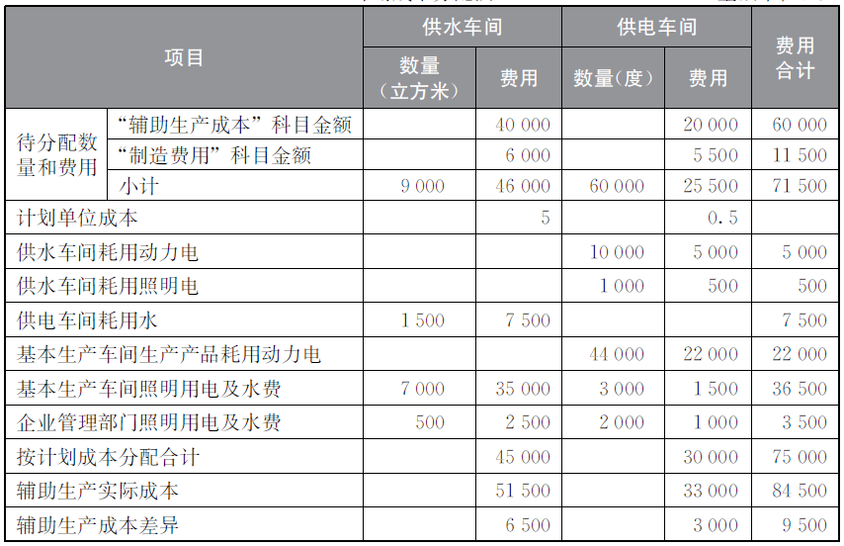

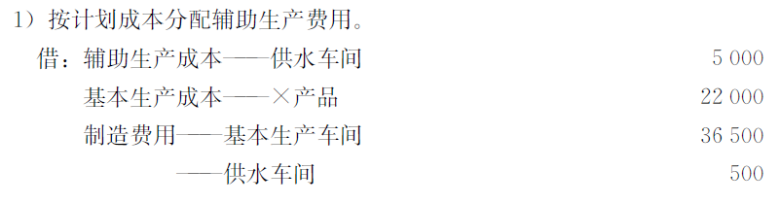
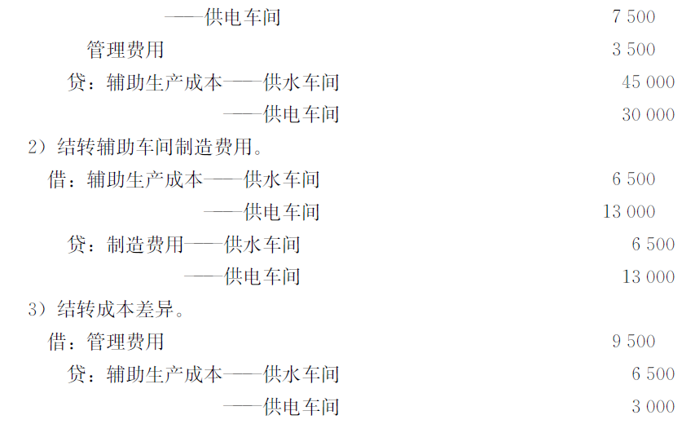

五、综合题（15分）
